Centro Federal de Educação Tecnológica de Minas Gerais

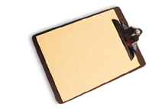

VISIO 2007
Guia Básico de Aplicações

Prof.: Márcio Bambirra Santos

Apresentação: Este texto é resumo de aplicações básicas do software VISIO 2.007, que possibilita a geração de Fluxogramas, Organogramas, Planos, Cronogramas, Mapas, Lay out, Gráficos diversos, facilitando a utilização de diversas técnicas da Gestão da Qualidade.

Guia Prático – 2008
ÍNDICE

1 - VISÃO GERAL 3
1.1 – Histórico 3
1.2 – Softwares 3

2 – ACESSO GERAL 5
2.1 – Apresentação da tela de abertura 5
2.2 – Barra de ferramentas 6

3 – CATEGORIAS E EXEMPLOS DE APLICAÇÃO 7
3.1 – Diagramas de Bloco 7
3.2 – Formas e Gráficos 7
3.3 – Layout 10
3.4 – Organogramas 11
3.5 – Planejamento de Projetos (Project Schedule) 12
3.6 – Fluxogramas (Flowchart) 13

4 – TRABALHANDO COM EQUAÇÕES 16
4.1 – Introdução 16
4.2 – Criar uma equação 17
4.3 – Editar uma equação 17
4.4 – Selecionar itens em uma equação 18
4.5 – Selecionar área de uma equação 18

5 – TRABALHANDO COM MACROS 19
5.1 – O que é uma macro? 19
5.2 – Gravar uma macro 19
5.3 – Onde as macros são armazenadas as macros 19
5.4 – Criar uma macro do zero 19

6 – IMPRIMIR UM DOCUMENTO 19

1 - VISÃO GERAL

1.1 – Histórico

Em 1990, alguns desenvolvedores da Aldus Corporation fundaram em Seattle a Shapeware Corporation, cujo nome foi mudado para Visio em 1992. Em 1991 a empresa lançou a versão 1.0 do Visio conquistando rápido sucesso. O software sofreu os releases 2.0, 3.0, 4.0, 5.0 até 1999, quando a Microsoft adquiriu a Visio Corporation fazendo com que o software Visio integrasse a suíte Office 2007. Atualmente na versão 2007, o Visio apresenta recursos para criação, planejamento e controle de praticamente qualquer tipo de projeto.

1.2 – Softwares

O Visio Enterprise foi desenvolvido para especialistas de TI que usam a tecnologia de rede Autodiscovery, design e documentação de rede, importação e diagramação de serviços de diretório, projeto e reengenharia de bancos de dados e de software.

O Visio Professional apresenta novas ferramentas, um novo mecanismo de desenho e uma nova abordagem baseada em modelos para diagramação de TI, Documentação de software, mapeamento de sites da Web, diagramação avançada do fluxo de dados. Por trás dessas inovações está a atualizada plataforma Visio 2007, com interface simplificada, barras de ferramentas personalizadas e suporte para diagramas maiores. E, como todos os produtos Visio dependem dessa plataforma e formato de arquivo, é possível compartilhar facilmente seus diagramas de TI com outros usuários do Visio para troca de idéias na empresa.

O Visio Technical está definindo uma nova referência de produtividade para engenheiros e gerentes de instalações. Ele oferece o conjunto de ferramentas mais rápidas, intuitivas e com muitas soluções, para a criação de desenhos técnicos detalhados, em tempo recorde. O Technical usa diagramas de tubulação e de instrumentação e pode ser usadas para diagramas esquemáticos elétricos e eletrônicos, diagramas esquemáticos de serviços de edificação, plantas de engenharia mecânica e plantas de gerenciamento de instalações.

O Visio Standard é ferramenta mais rápida e fácil para a criação de Fluxogramas, organogramas, Cronogramas, diagramas de marketing e muito mais. Usando sua integração com o Microsoft Office, você pode facilmente adicionar desenhos aos seus documentos e apresentações. Adicionalmente, o Visio 2007 é preparado para a Internet, fazendo com que seja muito fácil para disponibilizar diagramas e comunicar suas idéias pela Intranet de sua empresa, pela Web e pelo mundo.

O nosso curso sobre o Visio será focado na utilização da versão “Professional”, e a seguir será dado alguns de seus principais recursos.

O Visio vêm com uma biblioteca extensa de símbolos Smartshapes pré-desenhados (padrões) sobre tarefas específicas. Os blocos de construção (Smartsshapes) de qualquer diagrama Visio, diferentemente do “Clip Art”, comportam-se de forma inteligente, pois ajustam o próprio tamanho sem distorção, recalculam direção e comprimento automaticamente toda vez que você reposiciona ou redimensiona a figura. Assim, se você precisar de uma figura não-padronizada, o Visio permite você poder construí-la facilmente e incluí-la na sua biblioteca de modelo, além das outras facilidades descritas abaixo:

- Faça alterações sem perder conexões
As linhas do Visio (Smartconnectors) tornam a conexão e movimento de uma figura uma operação instantânea. Quando você reposiciona figuras em uma página, as linhas de conexão esticam, contraem, mudam de ângulos e tudo o que for necessário para permanecer conectado.

- Trabalhe com ferramentas conhecidas
O Visio funciona com os programas que você usa atualmente, integrando-a eles para que você possa utilizar as habilidades que já possui e o trabalho que você já fez.

- Use a interface familiar do Office
Começar a usar o Visio é fácil, pois ele compartilha a barra de ferramentas e os menus familiares do Office.
Melhore Suas Comunicações Baseadas no Office.
Como o Visio trabalha de forma exclusiva com outros programas do Office como o Microsoft Word, Microsoft Excel e Microsoft PowerPoint, é fácil incluir impacto visual no seu trabalho. Simplesmente arraste seu desenho Visio diretamente para o seu documento, planilha ou slide show.

- Transforme dados em diagramas
Crie instantaneamente organogramas e fluxogramas organizacionais a partir de informação que já existe. Você pode importar dados de arquivos texto, planilhas ou bancos de dados para o Visio e apresentá-los visualmente. Ou exporte os dados apresentados no seu diagrama para uso em outros programas.

- Compartilhe seu trabalho com qualquer pessoa
Você pode salvar diagramas em uma ampla variedade de formatos de arquivo padrão da indústria, incluindo.ai, .bmp, .cgm, .dib, .emf, .eps, .igs, .pct, .pcx, .png, .ps, .tiff e .wmf. Você pode até mesmo salvá-los como arquivos .gif, .html, .jpeg ou .vml para publicação no seu Web site ou intranet.

- Molde figuras de acordo com suas especificações
O Visio vêm com centenas de figuras e modelos específicos da indústria que podem ser bem ajustados às suas especificações exatas. Use-o para especificar dimensões, posições e outros.

- Associe dados com suas figuras
Muitas figuras do Visio representam objetos reais que possuem informação importante associada a eles, tais como part numbers, preços ou dimensões. Use as Propriedades Customizadas para assinalar este tipo de dado às figuras no seu diagrama, ligar a informação a bancos de dados e planilhas e até mesmo gerar relatórios.
2 – ACESSO GERAL

2.1 – Apresentação da tela de abertura

Nesta tela você tem diversas categorias:
- Cronograma
- Empresarial
- Engenharia
- Fluxograma
- Geral
- Mapas e plantas baixas
- Rede
- Software e banco de dados
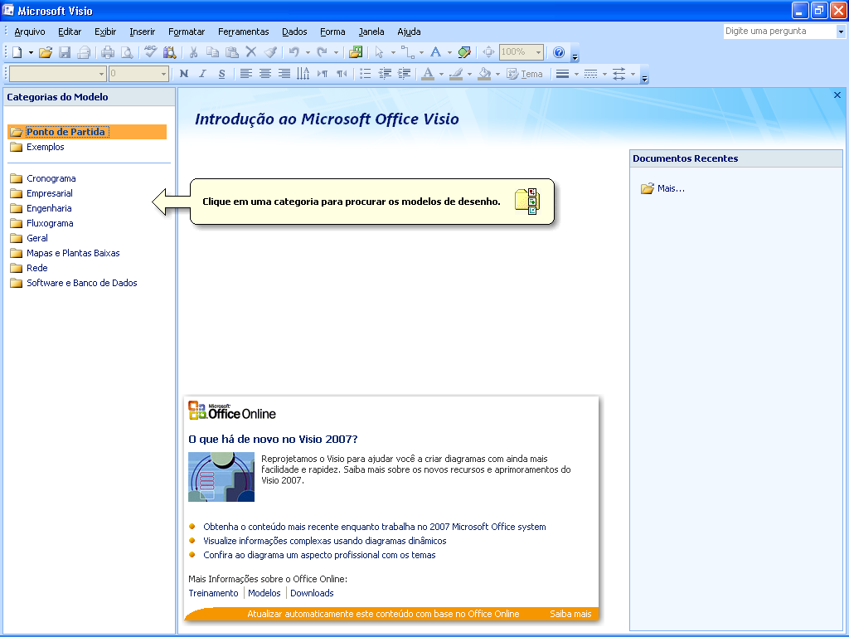
Fig.1 - Tela de abertura

Pelo exposto na tela acima, o Visio possui “N” opções de trabalho, que você descobrirá ao acessar cada uma das pastas.
Clique em uma opção para procurar os modelos de desenho.
A tela seguinte mostra as categorias de trabalhos que podem ser desenvolvidos no Visio.
∗ A qualquer momento, durante seu trabalho você pode acessar essa mesma tela através do Arquivo > Novo > Ponto de Partida.

2.2 – Barra de ferramentas

Como todos os programas da Microsoft, o VISIO também possui barras de ferramentas com os botões mais usados.

- Arquivo: contém os principais comandos, como: abrir, novo, salvar, imprimir, copiar, colar e outros.

- Formatar: permite formatar fontes, cores, linhas.

- Formatar Texto: permite formatar rapidamente tamanho de fontes, alinhamento do texto, sobrescrever e subscrever textos, e adicionar marcadores.

- Format Shape: permite melhorar a formas de caixas de textos, blocos e outras figuras, com opções de acrescentar cores e texturas de fundo, arredondar bordas, e outros.

- Action: contém comandos de orientação dos blocos, rotações em ângulos de textos e figuras.

- Snap & Glue: ferramentas auxiliares para os conectores, muda para “snap ou glue”.

- Layout & Routing: Botões para mudar o comportamento dos conectores de rotina.

- View: ferramentas de visualização contêm: exibir linhas de grade, zoom da figura.

- Web: atalhos para internet, inserção de hyperlinks.

- Developer: comandos para rodar o Visual Basic for application da Microsoft.

- Stecil: organiza seus smartshapes

- Stencil: Botões para abrir, criar e mudar os “stencils”.
3 – CATEGORIAS E EXEMPLOS DE APLICAÇÃO

3.1 – Diagramas de Bloco

São usados para facilitar a criação de planos, brainstorm, comunicações, árvores de hierarquia, e esquemas de campeonatos atléticos.
Acesse Geral > diagrama de blocos.
Exemplo: Construir um esquema de um torneio atlético com oito times de futebol no CEFET.
- Acesse Criar
- Arraste com o mouse os blocos necessários e com um duplo-clique acrescente texto.
- Com a ferramenta conector interligue os blocos, ou utilize em um block do tipo árvores ;
- Utilize Bordas e títulos para colocar títulos e bordas padronizadas.

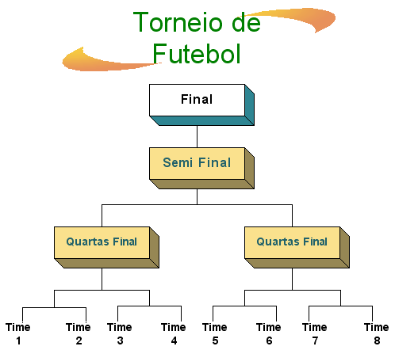
Fig.2 – Torneio de Futebol

3.2 – Formas e Gráficos

São especialmente usados para apresentações e relatórios. Este recurso pode ser utilizado conjuntamente com o Excel para serem usados seus dados numéricos. Além disso, a opção Criar permite a criação de folhas de rostos e formulários e criar desenhos de modelamento de processo, benchmarking, análise de tempo e custo, portfolios de produtos e matrizes.

Acesse a categoria empresarial > gráficos > criar

Ex.:

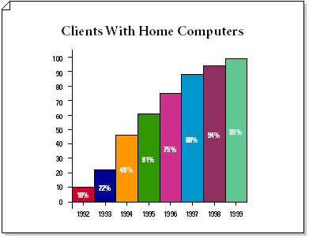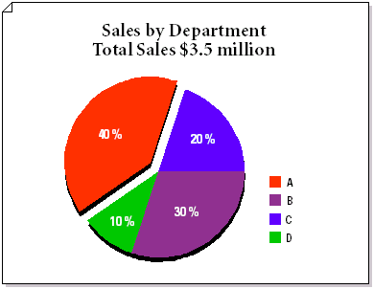
Fig.3 Gráfico de Barra 3-D Fig.4 Gráfico de Pizza

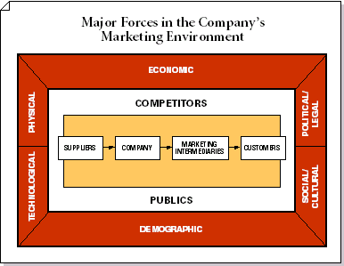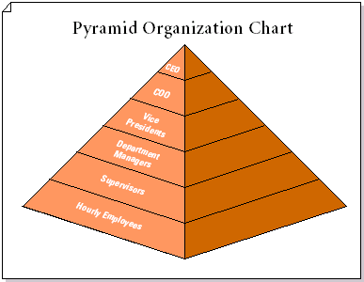
Fig.5 Desenho Análise Mercado Fig.6 Pirâmide
.

3.3 – Layout

Com este recurso podem ser criados layout de escritórios, indústrias e empresas em geral.
Acesse a categoria Mapas e plantas baixas > escolha o tipo de layout > criar
Exemplo:

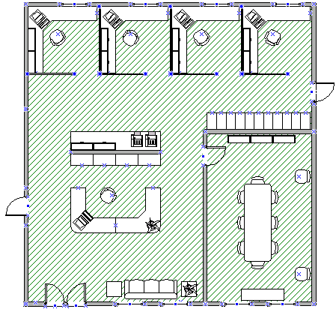
Fig.7 - Lay out de um escritório com várias salas
3.4 – Organogramas

Usados para estabelecer relações entre pessoas, operações, funções, em uma organização.

Acesse a categoria empresarial > organograma > criar

Exemplo: Construção de um organograma
- Arraste os formatos e coloque-os em cima do bloco onde você quer que ele seja interligado;
- Com um duplo-clique nos formatos pode-se inserir textos;
- Acrescente mais de um formato simultaneamente utilizando o botão várias formas

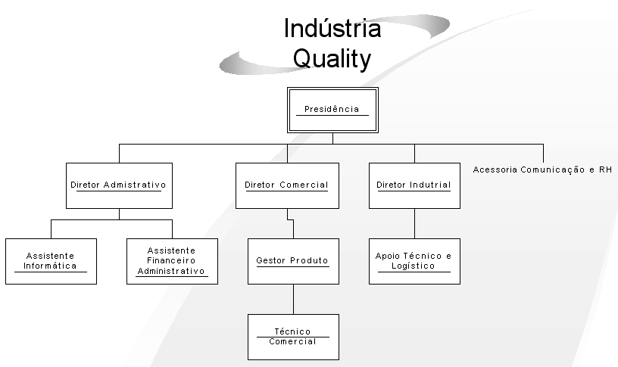

Fig.8 – Organograma
3.5 – Planejamento de Projetos

Com este recurso pode-se optar por emitir calendários, elaborar gráficos de Gantt, gráficos de PERT, e timelines (linhas de tempo).
Acesse a categoria Cronograma
Exemplo: Construção de um diagrama de Gantt para treinamento de pessoal
- Acesse a categoria cronograma > gráfico de gantt > criar
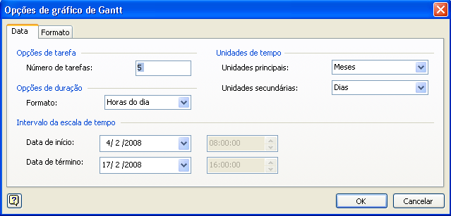
Fig.9 Tela inicial Gantt Chart

- Em opções de tarefa escolha o número de tarefas, em opções de duração escolha como será contado a duração das tarefas, em umidades de tempo escolha a escala que você deseja para ser o gráfico.
- Clique em OK
- Com um simples clique acrescente as tarefas em nome da tarefa e acrescente as datas do processo.
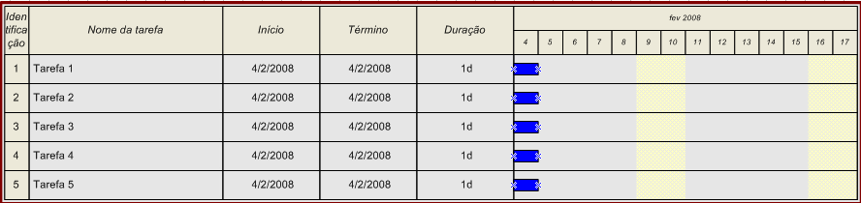

Fig.10 - Gráfico de Gantt para implantação de cursos na empresa

3.6 – Fluxogramas

Este é para nós uma das mais úteis ferramentas do VISIO, com este recurso podemos fazer fluxogramas, diagramas de causa e efeito, e outros tipos de diagramas.
Acesse a categoria fluxograma
Façamos então um exemplo de fluxograma básico.
Acesse a categoria fluxograma > fluxograma básico > criar
- Clique na seta de conexão que você deseja utilizar no seu fluxograma ( barra de ferramentas, entre a ferramenta seleção e a ferramenta texto; ou, do lado esquerdo nas opções de conectores ).
- Clique nas figuras ( lado esquerdo da tela ) a serem utilizadas e arraste-as para a página de trabalho. A seta de conexão liga as figuras automaticamente.
- Para colocar texto nas figuras clique na ferramenta texto e na figura que você vai colocar o texto.
- Para deletar a figura ou a seta da página de trabalho você pode clicar na ferramenta seleção , clicar na figura a ser deletada e deletar.
Se você precisar de outra página de trabalho, clique em inserir página.
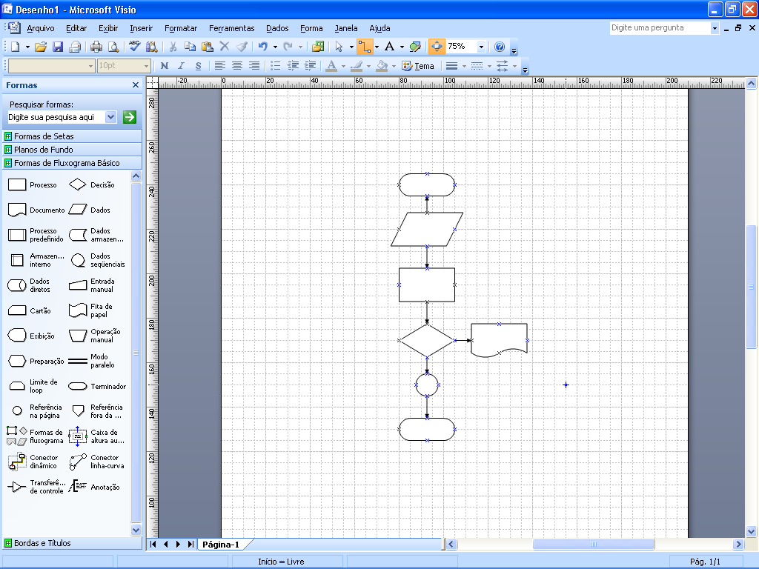

Fig. 11 Tela de trabalho (fluxograma básico)
Exemplo de fluxograma

Fig.12 – Fluxograma de transportes

Exemplo II: Diagrama de Causa e Efeito

Acesse a categoria empresarial > diagrama de causa e efeito >criar
- Acrescente formatos usando os formatos de diagramas de causa e efeito
- Com um duplo clique acrescente textos

Fig.13 - Diagrama Ishikawa – Entrega de produto

4 – TRABALHANDO COM EQUAÇÕES

4.1 – Introdução

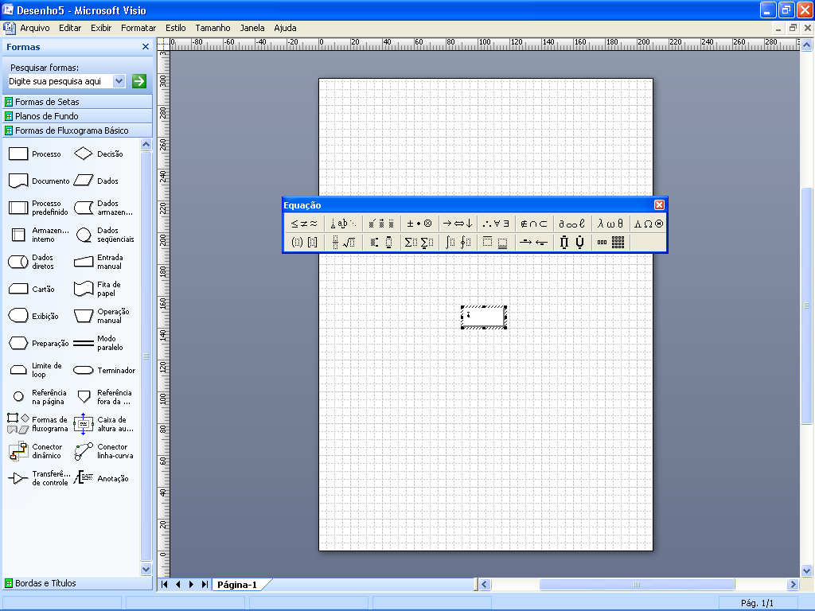

Fig.14 - (Fluxograma básico)

A tela acima, mostra a barra de ferramentas, com as opções para inserir equações nos trabalhos em desenvolvimento.

Faça primeiro o trabalho, selecione o local que vai receber a equação e clique em inserir > imagem > equação. Na barra de ferramentas escolha a equação, clicando em cima da opção.

Na barra de menu, clique em estilo e conheça as outras opções disponíveis na tela de trabalho com equações.

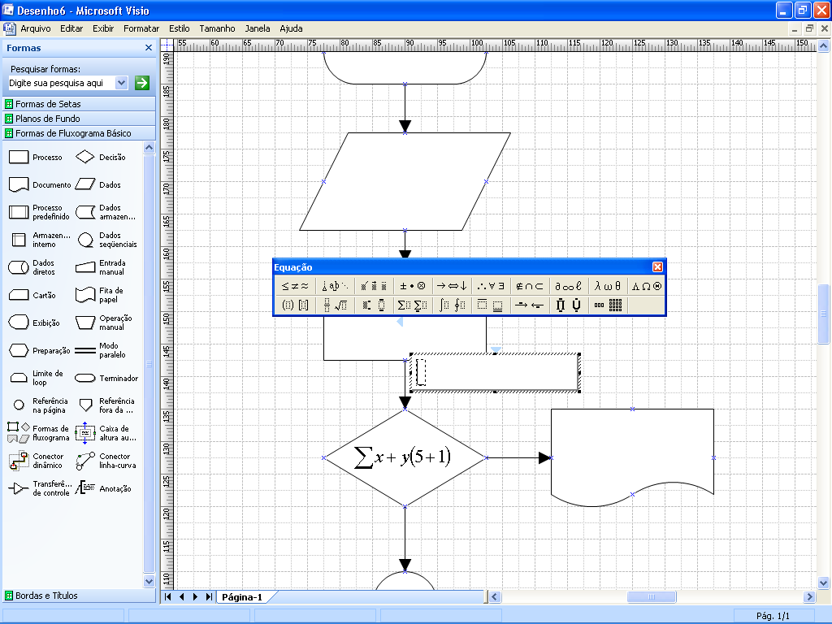
Fig. 15 - Exemplo de aplicação de equação

4.2 – Criar uma equação

Para criar equações, selecione modelos e símbolos na barra de ferramentas e digite variável e números nas lacunas fornecidas. À medida que você cria uma equação, o editor de equação ajusta automaticamente os tamanhos de fonte, o espaçamento e a formatação de acordo com as convenções de tipo matemáticas. Você também pode ajustar a formatação enquanto trabalha e redefinir os estilos automáticos.

1 - Siga um destes procedimentos:
- Escolha um modelo na última linha da barra de ferramentas e preencha as lacunas.
- Escolha símbolos na primeira linha da barra de ferramentas.
- Digite o texto desejado.

2 - Quando tiver criado a equação, clique em qualquer ponto fora da janela do editor de equação para voltar ao seu documento.

Dica: Para alinhar um modelo dentro de outro modelo, selecione o modelo que deseja alinhar na janela do editor da equação e, em seguida, escolha um modelo na barra de ferramentas.

4.3 – Editar uma equação

Você pode editar equações no documento. Ao clicar duas vezes em uma equação, a janela do editor de equação é aberta para que as alterações sejam feitas. Se o editor de equação for iniciado como um aplicativo separado, você poderá editar uma equação e, em seguida, atualizá-la no documento.

1 - Clique duas vezes na equação
A barra de ferramentas do editor de equações é exibida e a sua barra de menus substitui temporariamente a barra de menus do aplicativo.

2 - Faça as alterações desejadas
Você pode adicionar, excluir ou alterar os elementos de uma equação. Também é possível aplicar estilos, tamanhos ou formatações diferentes ao texto, ou ajustar o espaçamento e a localização dos elementos.

3 – Último passo
Quando tiver terminado a edição, clique em qualquer ponto fora do objeto do editor de equação. Se o editor de equação tiver sido iniciado como um aplicativo separado, no menu Arquivo do editor de equações, selecione Sair e retornar para nome do documento. A equação será atualizada no documento.

4.4 – Selecionar itens em uma equação

Você seleciona a maioria dos itens como em qualquer outro aplicativo do Windows. O editor de equação fornece métodos adicionais para a seleção de lacunas, matrizes e símbolos inseridos como parte de modelos, como ornamentos, sinais de somatório e delimitadores de expansão. Use um desses métodos de mouse ou teclado.

4.5 – Selecionar área de uma equação

Clique no ponto inicial e arraste sobre a área. Se a expressão a ser selecionada estiver parcialmente fora da janela, aponte para a borda da janela. Você também pode manter a tecla SHIFT pressionada e pressionar qualquer uma das teclas de direção para estender a seleção.
Um símbolo dentro de um modelo:
Mantenha a tecla CTRL pressionada. Quando o ponteiro se transformar em uma seta de contorno, clique no símbolo.
O conteúdo de um slot: Clique duas vezes em qualquer ponto na lacuna.
Uma matriz: Arraste sobre as expressões na matriz para selecioná-las.
Uma equação inteira: No menu Editar, escolha Selecionar tudo.— ou —Clique duas vezes em qualquer ponto na lacuna principal (mais externo).
5 – TRABALHANDO COM MACROS

5.1 – O que é uma macro?

Se você executa uma tarefa de forma repetitiva, poderá automatizá-la usando uma macro. Uma macro é uma seqüência de comandos e instruções que você agrupa como um único comando para executar uma tarefa automaticamente. Em vez de executar manualmente uma série de ações demoradas e repetitivas, é possível criar e executar uma única macro — de fato, um comando personalizado — que execute a tarefa para você.
Algumas utilizações típicas das macros são:
- Acelerar as tarefas rotineiras de edição ou formatação
- Para combinar vários comandos; por exemplo, inserir uma tabela com bordas e tamanho específico, e com um determinado número de linhas e colunas.
- Tornar uma opção de caixa de diálogo mais acessível
- Automatizar uma seqüência complexa de tarefas

5.2 – Gravar uma macro

A macro, é gravada como uma série de comandos para aplicativos. Ao gravar uma macro, você poderá usar o mouse para clicar em comandos e opções, mas a gravação de macro não gravará os movimentos do mouse em uma janela de documento. Por exemplo, você não pode usar o mouse para mover o ponto de inserção nem para selecionar, copiar ou mover itens clicando com o botão ou arrastando o ponteiro. Você deve usar o teclado para gravar essas ações. Ao gravar uma macro, você poderá interromper temporariamente a gravação e, depois, reiniciá-la onde a interrompeu.
Para obter acesso rápido à sua macro, você pode atribuí-la a uma barra de ferramentas, a um menu ou a teclas de atalho. Para executar a macro, basta clicar no botão da barra de ferramentas ou no comando de menu, ou pressionar as teclas de atalho. Você também pode usar o comando Macros (menu Ferramentas, submenu Macro) para executar uma macro.

5.3 – Onde as macros são armazenadas

Você pode armazenar macros em modelos ou em documentos. Ao clicar em ferramentas; macros; aparecerá a opção para criar, nomear e armazenar a macro, importar, exportar etc. Se você planejar usar uma macro em um único documento, armazene-a nesse documento. Macros individuais em um documento são armazenadas em macros que você pode copiar de um documento para outro. Para copiar, excluir ou renomear macros, use a Biblioteca. No menu Ferramentas, aponte para Macro, clique em Macros e, em seguida, em Biblioteca.

5.4 – Criar uma macro do zero

- No menu Ferramentas, aponte para Macro e clique em Macros.
- Na lista Macros em clique no modelo ou documento em que você deseja armazenar a macro.
- Na caixa Nome da macro, digite um nome para a macro.
- Clique em Criar para abrir o Editor do Visual Basic.

6 – IMPRIMIR UM DOCUMENTO

Você pode imprimir o documento ativo clicando em arquivo, imprimir na barra de ferramentas padrão. Para exibir cada página com a aparência que terá quando impressa, clique em visualizar impressão na barra de ferramentas padrão , ou importe o seu desenho/diagrama para o Word e imprima-o à partir do mesmo, sem a necessidade de ter o VISIO instalado.

“Esse Guia Rápido de operações do VISIO tem como objetivo exclusivamente aplicações educacionais básicas, sendo vedado o seu uso para fins comerciais.”

